

**АДМИНИСТРАЦИЯ ГОРОДА ПЕРМИ**П О С Т А Н О В Л Е Н И Е

**«Об утверждении Порядка**

**обеспечения нормативного**

**состояния зеленых насаждений**

**на территории города Перми»**

В соответствии с Федеральным законом от 06 октября 2003 г. № 131-ФЗ  
«Об общих принципах организации местного самоуправления в Российской Федерации», Законом Пермского края от 05 апреля 2022 г. № 57-ПК «Об озелененных территориях Пермского края», решением Пермской городской Думы от 15 декабря 2020 г. № 277 «Об утверждении Правил благоустройства территории города Перми», Уставом города Перми

администрация города Перми ПОСТАНОВЛЯЕТ:

1. Утвердить прилагаемый Порядок обеспечения нормативного состояния зеленых насаждений на территории города Перми.

2. Настоящее Постановление вступает в силу со дня официального опубликования в печатном средстве массовой информации «Официальный бюллетень органов местного самоуправления муниципального образования город Пермь».

3. Управлению по общим вопросам администрации города Перми обеспечить опубликование настоящего Постановления в печатном средстве массовой информации «Официальный бюллетень органов местного самоуправления муниципального образования город Пермь».

4. Информационно-аналитическому управлению администрации города Перми обеспечить опубликование (обнародование) настоящего Постановления   
на официальном сайте муниципального образования город Пермь   
в информационно-телекоммуникационной сети Интернет.

5. Контроль за исполнением настоящего постановления возложить   
на заместителя главы администрации города Перми Агеева В.Г.

Глава города Перми А.Н. Дёмкин

УТВЕРЖДЕН

Постановлением администрации

города Перми

от №

## Порядок обеспечения нормативного состояния зеленых насаждений на территории города Перми

**I. Общие положения**

1.1. Настоящий Порядок обеспечения нормативного состояния зеленых насаждений на территории города Перми разработан в соответствии   
с Федеральным законом от 06.10.2003 № 131-ФЗ «Об общих принципах организации местного самоуправления в Российской Федерации», Федеральным законом от 10.01.2002 № 7-ФЗ «Об охране окружающей среды», Приказом Государственного комитета Российской Федерации по строительству и жилищно-коммунальному комплексу от 15.12.1999 № 153 «Об утверждении правил создания, охраны и содержания зеленых насаждений в городах Российской Федерации» (далее – Приказ), Законом Пермского края от 05.04.2022 № 57-ПК «Об озелененных территориях Пермского края», Решением Пермской городской Думы от 25.08.2015 № 150 «О принятии Устава города Перми», Правил благоустройства территории города Перми, утвержденные решением Пермской городской Думы от 15.12.2020 № 277 (далее – Правила благоустройства).

1.2. Настоящий Порядок устанавливает основные требования   
к обеспечению нормативного состояния зеленых насаждений на территории города Перми.

1.3. Действие настоящего Порядка не распространяется на зеленые насаждения в городских лесах, на земельных участках занятых индивидуальной жилой застройкой, садовых, огородных, дачных и приусадебных земельных участках.

1.4. Исполнение требований настоящего Порядка является обязательным для всех физических и юридических лиц независимо от их организационно-правовой формы, осуществляющих (планирующих) производство работ   
по озеленению территории.

1.5. Хозяйственная и иная деятельность функциональных   
и территориальных органов администрации города Перми, юридических   
и физических лиц, оказывающих воздействие на зеленые насаждения на территории города Перми должна осуществляться по принципу сохранения существующих зеленых насаждений как необходимое условие благоустройства территории города Перми, обеспечения благоприятной окружающей среды и экологической безопасности.

**II. Создание зелёных насаждений**

2.1. Создание зеленых насаждений на территории города Перми осуществляется с соблюдением требований законодательства, строительных норм и правил, с соблюдением санитарно-гигиенических нормативов, а также   
в соответствии с пунктом 12.4 Правил благоустройства.

Все работы по новому строительству, реконструкции и капитальному ремонту существующих объектов озеленения должны производиться   
по разработанной государственными, муниципальными или частными специализированными проектными (проектно-строительными) организациями проектной документации, согласованной соответствующим уполномоченным органом местного самоуправления в сфере благоустройства администрации города Перми.

Новое строительство, реконструкция, капитальный ремонт и содержание объектов озеленения на территории города Перми включает комплекс работ, предусматривающих создание, а также полную или частичную замену зеленых насаждений (деревьев, кустарников, газонов).

2.2. Создание зеленых насаждений при строительстве, реконструкции, капитальном ремонте объектов озеленения осуществляется на основании раздела озеленения в составе утвержденной проектной документации, который включает:

2.2.1. план существующих зеленых насаждений, в котором обозначены имеющиеся зеленые насаждения с перечнем видов зеленых насаждений и их санитарного состояния, ведомость дендрологического обследования с помеченными деревьями, предназначенными к сносу и пересадке.

В случае планирования сноса и пересадки зеленых насаждений составляется акт комиссионного обследования зеленых насаждений.

2.2.2 дендрологический план, который должен определять:

а) ассортимент зеленых насаждений согласно приложению 1 настоящего Порядка;

б) места посадки крупномерных деревьев и декоративных кустарников,   
в зависимости от их назначения, посев газона и т.д.;

в) параметры посадочного материала, которые должны соответствовать следующему стандарту качества:

для лиственных деревьев: высотой от 3,0 м до 3,5 м, с обхватом ствола   
на высоте 1 м 10-12 см, высотой штамба не менее 1,3-1,8 м, количеством скелетных ветвей 5-9 штук, с комом земли шириной 40-45 см и высотой 40 см;

для хвойных деревьев: не менее III группы 1 сорта в соответствии   
с требованиями стандартов, технических регламентов; для сильнорослых деревьев с широкой кроной высотой не менее 1,5 м, с комом земли не менее 50 см.   
В остальных случаях для посадки хвойных культур следует руководствоваться национальным стандартом Российской Федерации по посадочному материалу декоративных растений;

для лиственных кустарников: не менее 1 сорта в соответствии   
с требованиями стандартов, технических регламентов, в зависимости от группы по высоте: высокорослых свыше 110 см, среднерослых свыше 90 см, низкорослых свыше 60 см, для карликовых форм в зависимости от вида растений - свыше   
20 см, с количеством ветвей не менее 6 штук (для высокорослых) и 5 штук   
(для средне - и низкорослых), размер кома для высокорослых кустарников диаметром не менее 0,3 м, высотой не менее 0,3 м; и с длиной корневой системы не менее 25 см - для средне - и низкорослых кустарников;

для хвойных кустарников: не менее 1 сорта в соответствии с требованиями стандартов, технических регламентов, в зависимости от группы по высоте: высокорослые - высотой саженца более 50 см, с диаметром кроны - более 30 см, для низкорослых - высотой саженца более 30 см, с диаметром кроны - более 20 см, с закрытой корневой системой с объемом контейнера не менее 5 л.

Посадочный материал должен быть адаптированный, приобретен   
из питомников, отвечать требованиям установленным государственным стандартом (ГОСТ Р 59370-2021 «Зеленые стандарты. Посадочный материал декоративных растений»).

Посадочный материал деревьев хвойных, вечнозеленых и лиственных (старше 10 лет) пород, а также деревьев, трудно переносящих пересадку (дуб, туя, береза) должен приниматься только с комом сразу после выкопки их с места выращивания.

Для низкорослых, хвойных деревьев и привитых форм параметры посадочного материала определяются проектом;

г) размеры посадочных ям;

д) места установки приствольной решетки с диаметром не менее 1,5 м для существующих или планируемых посадок деревьев при производстве работ   
по асфальтированию, мощению и устройству парковочных карманов;

е) состав плодородного грунта;

ж) состав газонных трав и методы создания газонов (метод посева, метод укладки рулонной дернины).

Раздел озеленения в составе утвержденной проектной документации должен включать мероприятия по улучшению или восстановлению плодородия почв и грунтов на участках, отведенных под озеленение.

Раздел озеленения в составе утвержденной проектной документации подлежит согласованию с Управлением по экологии и природопользованию администрации города Перми (далее – Управление).

Озеленение застраиваемых, реконструируемых территорий выполняется в соответствии с пунктом 12.4.2 Правил благоустройства.

2.3. Допускается посадка деревьев и кустарников юридическими   
и физическими лицами согласно пункту 12.4.5 Правил благоустройства,   
по согласованию с Управлением.

2.4. При организации работ по созданию зеленых насаждений:

2.4.1. учитываются сроки посадки зеленых насаждений, посева газона  
и укладки рулонной дернины.

Для города Перми оптимальными сроками посадки являются весна   
и осень. Посадка зеленых насаждений осуществляется в соответствии с абзацем первым пункта 2.2. Приложения № 5 Правил благоустройства.

Создание газонов предпочтительнее осуществлять в начале вегетационного сезона (в мае) или в августе. При систематическом поливе посев можно производить в течение всего весенне-летнего периода (при температуре воздуха не выше 25 0С).

Создание газона методом укладки рулонной дернины предпочтительнее осуществлять с 1 мая до 1 октября при систематическом поливе (при температуре воздуха не выше 25 0С).

Сроки посадки могут быть изменены в зависимости от климатических условий года, то есть от сроков схода снежного покрова и оттаивания верхнего слоя почвы весной, сроков прогревания почвы и сроков установления устойчивого снежного покрова и замерзания почвы осенью.

2.4.2. учитываются минимальные расстояния, плотность посадок и нормы высева семян.

Деревья и кустарники следует высаживать в соответствии с пунктом 9.6, СП 42.13330.2016 Свод правил. Градостроительство. Планировка и застройка городских и сельских поселений.

Расстояния между деревьями и кустарниками, высаживаемыми вдоль улично-дорожной сети, определяется проектной документацией в соответствии   
с приложением 2 настоящего Порядка.

Норма посадки деревьев и кустарников озеленяемой площади объектов озеленения указана в приложении 3 настоящего Порядка.

Норма высева смеси свежих семян газонных трав на 1 кв. м засеваемой площади определяется всхожестью семян, в среднем высевается 40 г.

2.4.3. В муниципальных контрактах на строительство, реконструкцию   
и капитальный ремонт объектов строительства или благоустройство земельных участков, находящихся в муниципальной собственности, а также земельных участков (земель), государственная собственность на которые не разграничена, муниципальный заказчик обязан в условиях о выполнении работ по созданию зеленых насаждений, предусмотреть выполнение мероприятий, обеспечивающих приживаемость высаженных зеленых насаждений, проводимых в течение 1 года   
с момента приемки выполненных работ, в течение которого, подрядная организация осуществляет уход за зелеными насаждениями, предусмотренный техническим заданием.

2.5. При создании зеленых насаждений проводятся следующие работы:

2.5.1. снос сухих, аварийных и потерявших декоративный вид деревьев   
и кустарников с корчевкой пней, удаление поросли, очистка стволов   
от дикорастущих лиан – при необходимости;

2.5.2. подготовка посадочных мест с заменой растительного грунта (частичной и полной) на плодородный грунт с внесением органических (исключение навоз и куриный помет) и минеральных удобрений, с учетом биологических особенностей и почвенно-экологических требований растений, планируемых для посадки;

В качестве плодородного грунта запрещается применять торф, торфопесчаные смеси и грунты природного происхождения.

Плодородный слой почвы должен соответствовать следующим требованиям: плодородными считаются почвы, содержащие в 100 г 4% и более гумуса (ГОСТ 26213-2021), не менее 4 мг минерального азота в 100 г почвы (сумма нитратного и аммонийного азота, определяемая по ГОСТ 26488-85   
и ГОСТ 26489-85) и более чем по 20 мг подвижных форм фосфора (P2O5) и калия (K2O) - ГОСТ Р 54650-2011. Очень низкой является степень обеспеченности почв, если они содержат менее 1% гумуса, менее 3 мг P2O5, 4 мг K2O и 2 мг азота на   
100 г почвы;

не иметь засоренности нежелательными растениями (крапива, борщевик и др.), строительным и бытовым мусором.

2.5.2.1. Ямы и траншеи, в которые высаживаются растения с комом, должны быть засыпаны грунтом до низа кома. При посадке растений   
с упакованным комом упаковку следует удалять только после окончательной установки растения на место. При малосвязанном грунте земляного кома деревянную упаковку можно не извлекать. Размер ям и траншей при посадке деревьев и кустарников определяется в соответствии с пунктом 9.6, 9.7   
СП 82.13330.2016 Свод правил. Благоустройство территорий (далее - СП 82.13330.2016).

2.5.3. посадка деревьев и кустарников

2.5.3.1. Рекомендуется использовать посадочный материал для городского озеленения из питомников города Перми и Пермского края. При приобретении партий саженцев из других областей, республик и зарубежных стран следует учитывать соответствие видов и сортов древесных растений климатическим условиям города. Каждая партия должна соответствовать карантинным фитосанитарным требованиям, установленным действующим законодательством.

2.5.3.2. Посадка деревьев и кустарников осуществляется с учетом требований пунктов 9.14, 9.16, 9.17 СП 82.13330.2016.

2.5.3.3. Посадка деревьев под кронами взрослых деревьев не допускается, за исключением случаев, когда деревья планируется снести согласно абзацу пятому пункта 1.12 Приложения № 5 к Правилам благоустройства.

2.5.3.4. В городе Перми посадка женских экземпляров тополей и других растений, засоряющих территорию во время плодоношения (за исключением груши) или вызывающие массовые аллергические реакции во время цветения   
не допускается.

2.5.3.5. Для озеленения территорий в рамках строительства, реконструкции и капитального ремонта объектов озеленения параметры посадочного материала должны соответствовать требованиям стандартов, технических регламентов установленным в подпункте «в» пункта 2.2 настоящего Порядка.

2.5.3.6. Полив зеленых насаждений при посадке и в период ухода за ними осуществляется в соответствии с пунктом 9.27 СП 82.13330.2016.

2.5.3.7. Саженцы деревьев после посадки должны быть подвязаны способом согласно приложению 4 Порядка.

2.5.4. выполнение мероприятий, обеспечивающих приживаемость зеленых насаждений, высаженных на участок:

2.5.4.1. с учетом сроков посадки растений и природно-климатических факторов в течение всего сезона осуществляются частые регулярные поливы, прополки, мульчирование приствольного пространства, а также подкормки   
с внесением органических (исключение навоз и куриный помет) и минеральных удобрений, при необходимости обработка растений от вредителей и болезней, укрытие и покрытие растений на зиму или в жаркую погоду, установка   
и демонтаж защитных ограждений.

2.5.4.2. не прижившиеся деревья и кустарники подлежат восстановлению при реконструкции и капитальном ремонте объектов озеленения согласно проектной документации, при компенсационных посадках согласно схеме земельного участка с указанием мест размещения зеленых насаждений, вида растений и их количества в местах, указанных территориальным органом администрации города Перми в административных границах деятельности которого произрастают зеленые насаждения. Восстановление зеленых насаждений осуществляется подрядной организацией в рамках гарантийного обязательства в течение 1 года.

2.6. По окончании мероприятий, обеспечивающих приживаемость зеленых насаждений, выполняются работы, направленные на создание благоприятных условий для произрастания и выполнения ими эстетических   
и санитарно-гигиенических функций (содержание зеленых насаждений):

2.6.1. работы по уходу за деревьями, кустарниками и газоном, в том числе обрезка деревьев и кустарников (санитарная, омолаживающая, формовочная) осуществляются в соответствии с Приказом Министерства природных ресурсов, лесного хозяйства и экологии Пермского края от 13.09.2022 № 30-01-02-1122   
«Об утверждении Критериев нормативного состояния зеленых насаждений и озелененных территорий, способов обеспечения и достижения нормативного состояния зеленых насаждений и озелененных территорий».

2.6.2. снос сухих аварийных деревьев.

2.7. При отсутствии возможности естественного озеленения территорий должно предусматриваться мобильное или компактное озеленение в виде вазонов и цветочниц.

Использование мобильного озеленения на территории города Перми предусмотрено пунктом 12.42 Правил благоустройства.

При размещении объектов мобильного озеленения в границах улично-дорожной сети необходимо выполнять требования, предусмотренные пунктом 12.43 Правил благоустройства.

Саженцы, используемые для размещения в емкостях мобильного озеленения должны соответствовать требованиям, установленным пунктом 12.431 Правил благоустройства.

Рекомендуется высаживать штамбовые формы древесных растений,   
а также растения с оригинальным габитусом кроны, в том числе привитые формы. При определении ассортимента древесно-кустарниковых и многолетних травянистых растений для мобильного озеленения необходимо руководствоваться пунктом 12.43 2 Правил благоустройства.

Минимальные размеры емкостей мобильного озеленения должны соответствовать параметрам, предусмотренным пунктом 12.4.33 Правил благоустройства. Для растений, имеющих сформированный корневой ком, допускается пересадка в контейнеры меньшего размера при согласовании   
с Управлением.

Для мобильного озеленения используются емкости согласно пункту 12.434 Правил благоустройства.

Емкости мобильного озеленения заполняются многокомпонентным искусственным грунтом легкого механического состава с нейтральной и слабокислой реакцией почвенного раствора (5,5-7,3). Возможно добавление органических материалов, обладающих водоудерживающими свойствами и повышающих микробиологическую активность («Терракотем», сапропель и др.), а также почвоулучшающих добавок (агроперлит, гидрогель).

Растения обеспечиваются средствами и устройствами корневого питания   
с использованием специальных прикорневых трубок для орошения и питания растений с применением двойных стенок, пространство между которыми служит резервуаром для воды.

Емкости мобильного озеленения могут быть установлены на поверхности участка или частично заглублены в почву.

2.8. Создание зеленых насаждений осуществляется с соблюдением внешнего архитектурного облика сложившейся застройки города Перми,   
в соответствии с правилами, стандартами и иными требованиями, установленными законодательством Российской Федерации, законодательством Пермского края, муниципальными правовыми актами, в том числе в соответствии с Генеральным планом города Перми, Правилами землепользования и застройки города Перми, утвержденными решением Пермской городской Думы   
от 26.06.2007 № 143, Правилами благоустройства территории города Перми, утвержденными решением Пермской городской Думы от 15.12.2020 № 277.

**III. Оценка состояния зеленых насаждений**

3.1. Оценка состояния зеленых насаждений - деятельность по получению сведений о количественных и качественных параметрах зеленых насаждений.

3.2. Оценка состояния зеленых насаждений может быть осуществлена путем: долгосрочной оценки - не более одного раза в 10 лет; ежегодной (плановой) оценки - два раза в год; оперативной оценки - по мере необходимости.

3.3. Долгосрочная оценка состояния зеленых насаждений осуществляется по результатам обследования (инвентаризации) зеленых насаждений.

Инвентаризация проводится в соответствии с «Методикой инвентаризации городских зеленых насаждений» (Минстрой России, 1997), а также   
в соответствии с Приказом Министерства природных ресурсов, лесного хозяйства и экологии Пермского края от 13.09.2022 № 30-01-02-1123   
«Об утверждении Порядка учета озелененных территорий и инвентаризации зеленых насаждений».

3.4. Ежегодная плановая оценка состояния зеленых насаждений осуществляется путем ежегодного планового осмотра территорий, на которых произрастают зеленые насаждения. Ежегодный плановый осмотр проводится в течение всего вегетационного периода (весной и осенью – обязательно). Весной -

с целью проверки состояния зеленых насаждений и оценки готовности их   
к летнему периоду. В процессе осмотра уточняются объемы работ по текущему содержанию, посадке и подсадке зеленых насаждений. Осенью (по окончанию периода вегетации растений) - с целью проверки готовности зеленых насаждений к зиме.

3.5. Оперативная оценка состояния зеленых насаждений осуществляется   
с целью отнесения деревьев и кустарников к аварийно-опасным и сухостойным,   
в случае уничтожения или повреждения зеленых насаждений при проведении аварийно-спасательных или аварийно-восстановительных работ, связанных   
с предупреждением и ликвидацией последствий чрезвычайных ситуаций.

3.6. Оценка состояния зеленых насаждений и конкретные сроки всех видов осмотров устанавливаются правообладателем земельного участка, на котором произрастают зеленые насаждения, или уполномоченным им лицом путем составления графиков осмотра зеленых насаждений, утвержденного начальником функционального органа, курирующего вопросы в сфере озеленения территории города Перми, за исключением оперативной оценки.

3.7. Правообладатель земельного участка, на котором произрастают зеленые насаждения, или уполномоченное им лицо осуществляет планирование или реализацию мероприятий по уходу, реконструкции, восстановлению   
и созданию новых зеленых насаждений на основании результатов оценки состояния зеленых насаждений.

**IV. Сохранность зеленых насаждений**

4.1. При производстве строительных работ следует:

4.1.1. ограждать деревья, находящиеся на территории строительства   
и в зоне производства иных работ, сплошными щитами высотой 2 м, щиты располагать треугольником на расстоянии не менее 0,5 м от ствола дерева,   
а также устраивать деревянный настил вокруг ограждающего треугольника радиусом 0,5 м;

4.1.2 при замощении и асфальтировании городских проездов, площадей, дворов, тротуаров и иных элементов планировочной структуры оставлять вокруг дерева свободные пространства длиной и шириной не менее 1,5 м с последующей установкой железобетонной решетки или другого покрытия, предотвращающего уплотнение почвы вокруг ствола;

4.1.3. при выкапывании траншей в целях прокладки инженерных сетей земляные работы производить: от ствола дерева на расстоянии не менее 2 м, кустарников – не менее 1 м, считая расстояние от основания крайней скелетной ветви;

4.1.4. при реконструкции и строительстве дорог, тротуаров, трамвайных линий и других сооружений в районе зеленых насаждений не допускать изменения вертикальных отметок против существующих более 5 см при понижении или повышении их. В случаях, когда засыпка или обнажение корневой системы неизбежны, в проектах и сметах предусматривать соответствующие устройства для сохранения нормальных условий роста деревьев;

4.1.5. не складировать строительные материалы, не устраивать стоянки машин и автомобилей на газонах, а также на расстоянии ближе 1,5 м от дерева   
и 1,0 м от кустарников. Складирование горючих материалов производить   
не ближе 10 м от деревьев и кустарников;

4.1.6. подъездные пути и места для установки подъемных кранов располагать вне насаждений и не нарушать установленные ограждения деревьев;

4.1.7. С целью сохранения зеленых насаждений на территории города Перми необходимо соблюдение требований, предусмотренных пунктом 12.12 Правил благоустройства.

**V. Снос и восстановление зеленых насаждений**

5.1. Снос зеленых насаждений и компенсационное озеленение   
на территории города Перми осуществляется в соответствии с Приложением № 5 к Правилам благоустройства.

5.2. Возмещение восстановительной стоимости осуществляется   
в соответствии с Порядком расчета восстановительной стоимости зеленых насаждений, снесенных на территории города Перми, утвержденным постановлением администрации города Перми от 26.02.2015 № 101.

5.3. Компенсационные посадки зеленых насаждений, производимые   
на объекте строительства, реконструкции, капитального ремонта объектов озеленения, должны производиться в границах объекта строительства, реконструкции, капитального ремонта, а в случае невозможности воспроизвести компенсационные посадки в данных границах, осуществляться   
в административных границах соответствующего района города Перми.

5.4. Юридическим и физическим лицам, производившим работы   
по компенсационному озеленению, устанавливается гарантия на приживаемость зеленых насаждений в течение 1 года с момента посадки.

5.5. В случае, если проведение компенсационного озеленения   
в натуральной форме (компенсационные посадки) в соответствии со статьей 19 Закона Пермского края от 5 апреля 2022 года № 57-ПК «Об озелененных территориях Пермского края» не представляется возможным, в акте комиссионного обследования указывается, что компенсационное озеленение производится путем уплаты восстановительной стоимости (в денежной форме) путем перечисления денежных средств в бюджет города Перми   
на финансирование мероприятий по созданию, содержанию и охране зеленых насаждений, в том числе проведение работ по инвентаризации зеленых насаждений, проведение исследований и проектных работ по озеленению городских пространств, содержания питомников, проведение специальных мероприятий по предупреждению распространения болезней растений и вредителей зеленых насаждений.

Приложение 1

к Порядку обеспечения

нормативного состояния

зеленых насаждений

на территории города Перми

**АССОРТИМЕНТ**

**деревьев и кустарников, рекомендуемых для городского озеленения**

|  |  |
| --- | --- |
| № | Наименование |
| 1 | Лиственница европейская |
| 2 | Лиственница сибирская |
| 3 | Сосна кедровая сибирская |
| 4 | Туя западная (формы и сорта) |
| 5 | Береза повислая |
| 6 | Вяз гладкий |
| 7 | Груша уссурийская |
| 8 | Ива белая |
| 9 | Ива ломкая (ф. шаровидная) |
| 10 | Ива Шверина |
| 11 | Ива Уральская извилистая |
| 12 | Ива Водопад (гибрид) |
| 13 | Клен приречный (Гиннала) |
| 14 | Клен татарский |
| 15 | Клен сахаристый |
| 16 | Липа мелколистная |
| 17 | Липа крупнолистная |
| 18 | Рябина обыкновенная (формы и сорта) |
| 19 | Тополь дрожащий |
| 20 | Тополь советский (ф. пирамидальная) |
| 21 | Тополь лавролистный |
| 22 | Яблоня лесная (формы и сорта) |
| 23 | Яблоня Недзведского |
| 24 | Яблоня пурпурная |
| 25 | Ясень пенсильванский |
| Хвойные кустарники | |
| 26 | Можжевельник казацкий (формы и сорта) |
| 27 | Можжевельник горизонтальный (формы и сорта) |
| 28 | Можжевельник скальный |
| 29 | Можжевельник обыкновенный (формы и сорта) |
| 30 | Сосна горная (формы и сорта) |
| 31 | Туя западная (формы и сорта) |
| Лиственные кустарники | |
| 32 | Барбарис обыкновенный |
| 33 | Барбарис обыкновенный (ф. пурпурный) |
| 34 | Боярышник сибирский (кроваво-красный) |
| 35 | Боярышник полумягкий |
| 36 | Боярышник алтайский |
| 37 | Боярышник крупно-колючковый |
| 38 | Боярышник перисто-надрезанный |
| 39 | Дерен белый (формы и сорта) |
| 40 | Ива пурпурная |
| 41 | Калина обыкновенная (формы и сорта) |
| 42 | Кизильник блестящий |
| 43 | Лох серебристый |
| 44 | Магония падуболистная |
| 45 | Пузыреплодник калинолистный (формы и сорта) |
| 46 | Роза сизая |
| 47 | Роза бедренцо-волистная (колючейшая) |
| 48 | Роза морщинистая (формы и сорта) |
| 49 | Рябинник рябинолистный |
| 50 | Рябинник рябинолистный Sem |
| 51 | Сирень венгерская (формы и сорта) |
| 52 | Сирень обыкновенная (формы и сорта) |
| 53 | Снежноягодник белый (сорта) |
| 54 | Спирея аргута (снежная) |
| 55 | Спирея березолистная |
| 56 | Спирея дубровколистная |
| 57 | Спирея иволистная |
| 58 | Смородина альпийская (сорта) |
| 59 | Смородина золотистая |
| 60 | Чубушник венечный (формы и сорта) |
| Древовидные лианы | |
| 61 | Девичий виноград |
| 62 | Жимолость каприфоль |
| 63 | Клематис мелкоцветковый (формы и виды) |

Приложение 2

к Порядку обеспечения

нормативного состояния

зеленых насаждений

на территории города Перми

**Расстояния между древесно-кустарниковой растительностью в уличных насаждениях**

|  |  |
| --- | --- |
| Газон | Расстояния между деревьями и кустарниками, м |
| С однорядной посадкой деревьев | 7 |
| С двурядной посадкой деревьев | 7-8 |
| С однорядной посадкой кустарников: |  |
| высоких | 0,5 |
| средних и низких | 0,3 |
| С групповой посадкой: |  |
| деревьев | 5-7 |
| кустарников | 0,3 |

*Примечание. При многорядной посадке кустарников ширину полосы следует увеличивать на 1,5-2 м для каждого дополнительного ряда растений.

Приложение 3

к Порядку обеспечения

нормативного состояния

зеленых насаждений

на территории города Перми

**Норма посадки деревьев и кустарников на 1 га озеленяемой площади объектов озеленения Восточного района Нечерноземной зоны РФ**

|  |  |  |
| --- | --- | --- |
| Объекты озеленения | Виды насаждений  (количество, шт/га) | |
| деревья | кустарники |
| Парки общегородские и районные | 200-250 | 2000-2500 |
| Сады жилых районов и микрорайонов | 150-180 | 1200-1440 |
| Скверы, бульвары, набережные | 300-330 | 1200-1320 |
| Улицы | 280-300 | 840-900 |
| Жилые территории | 100-120 | 900-1080 |
| Участки детских садов и яслей | 140-160 | 1440-1600 |
| Участки школ | 80-110 | 800-1100 |
| Больницы и лечебные учреждения | 300-330 | 3000-3300 |
| Участки промышленных предприятий | 150-180 | 750-900 |
| Санитарно-защитные зоны | 730-1100 | 104-157 |
| Лесопарки | 350-370 | 1050-1110 |

*Примечание. Данные нормативы используются при определении перспективной потребности в посадочном материале градостроительных программ развития озеленения города Перми. При разработке проектов конкретных объектов кустарников, высаживаемых на объекте, определяется проектом.

Приложение 4

к Порядку обеспечения

нормативного состояния

зеленых насаждений

на территории города Перми

**ОГРАЖДЕНИЕ ДЛЯ ДЕРЕВЬЕВ**

**Способ подвязки лиственных деревьев высотой надземной части более 2 м**

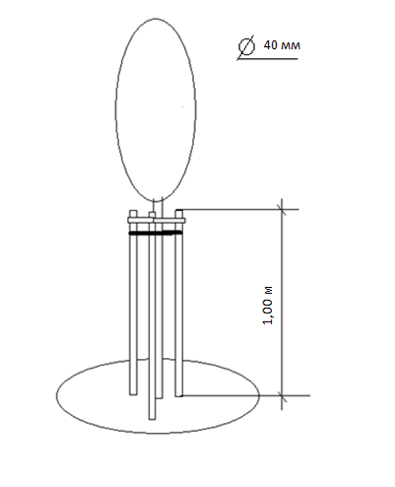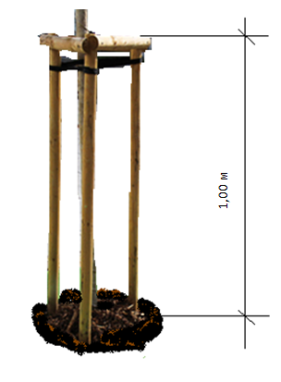

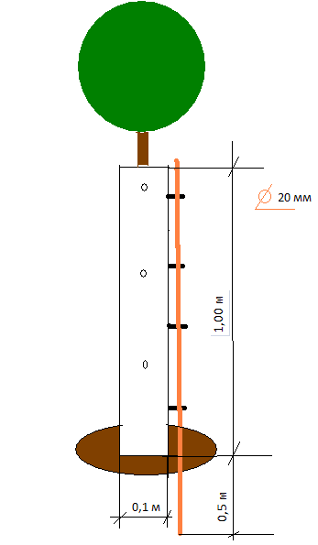 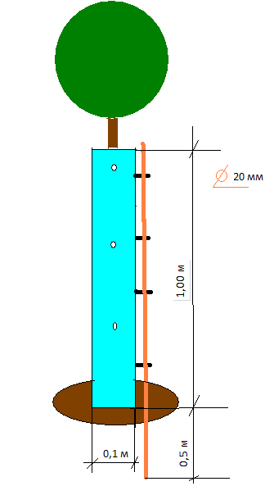 

**Способ подвязки лиственных деревьев высотой надземной части более 4 м**

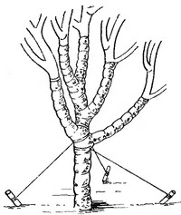 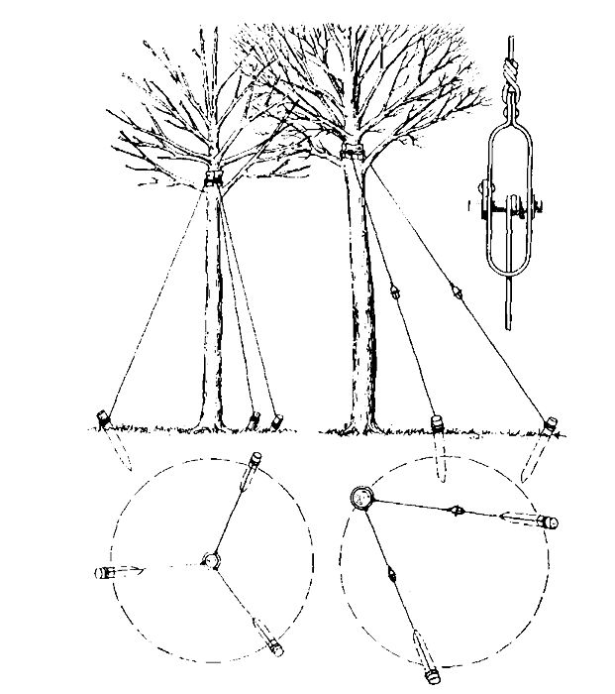

**Способ подвязки хвойных деревьев**

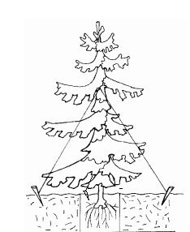

**Ограждение для деревьев, размещенных в границах улично-дорожной сети**

